Nhóm 6

Sinh viên 1

Họ tên: Võ Anh Kiệt

MSSV: 20520605

Sinh viên 2

Họ tên: Nguyễn Bảo Phương

MSSV: 20520704

Bài làm

Yêu cầu 1: Sử dụng lớp mạng 10.81.x.0/24, với x là 2 số cuối của MSSV để chia các mạng con cho mô hình của bài thực hành với số host phù hợp

Lớp mạng 10.81.6.0/24 -> 8 bit trống

* **Xét subnet có 100 host:**

*2^7-2=126 host >= 120 host, cần 7 bit dành cho phần host, mượn 8 – 7 =1 bit để làm phần net*

* Dải 10.81.6.0/24 được chia thành 2 subnet:
  + 10.81.6.0/25 (cài đặt 120 host)
  + 10.81.6.128/25 (còn dư)
* **Xét subnet có 15 host:**

*2^5 – 2 = 30 host >= 15 host, cần 5 bit dành cho phần host, mượn 7 – 5 = 2 bit để làm phần net.*

* Dải 10.81.6.128/25 chia thành 2 subnet:
  + 10.81.6.128/27 (cài đặt cho 15 host)
  + 10.81.6.160/27 (còn dư)
* **Xét subnet có 10 host:**

*2^4 – 2 = 14 host >= 10 host, cần 4 bit dành cho phần host, mượn 5 – 4 = 1 bit để làm phần net.*

* Dải 10.81.6.160/27 chia thành 2 subnet:
  + 10.81.6.160/28 (cài đặt cho 15 host)
  + 10.81.6.176/28 (còn dư)
* **Xét subnet có 10 host:**

*2^2 – 2 = 2 host >= 2 host, cần 2 bit dành cho phần host, mượn 4 – 2 = 2 bit để làm phần net.*

* Dải 10.81.6.176/28 chia thành 4 subnet:
  + 10.81.6.176/30 (cài đặt cho 2 host)
  + 10.81.6.180/30 (cài đặt cho 2 host)
  + 10.81.6.184/30 (cài đặt cho 2 host)
  + 10.81.6.188/30 (cài đặt cho 2 host)

|  |  |  |  |  |
| --- | --- | --- | --- | --- |
| Số hosts | Network | Subnet mask | Dải IP | Broadcast |
| 100 | 10.81.6.0/25 | 255.255.255.128 | 6.1 - 6.126 | 10.81.06.127 |
| 15 | 10.81.6.128/27 | 255.255.255.224 | 6.129 - 6.158 | 10.81.06.159 |
| 10 | 10.81.6.160/28 | 255.255.255.240 | 6.161 - 6.174 | 10.81.06.175 |
| 2 | 10.81.6.176/30 | 255.255.255.252 | 6.177 - 6.178 | 10.81.06.179 |
| 2 | 10.81.6.180/30 | 255.255.255.252 | 6.181 - 6.182 | 10.81.06.183 |
| 2 | 10.81.6.184/30 | 255.255.255.252 | 6.185 - 6.186 | 10.81.06.187 |
| 2 | 10.81.6.188/30 | 255.255.255.252 | 6.189 - 6.190 | 10.81.06.191 |

Yêu cầu 2: Sử dụng các mạng con đã chia được ở Yêu cầu 1 cho các thiết bị của mô hình, lập bảng địa chỉ IP cho các thiết bị với lưu ý bên dưới

|  |  |  |  |  |
| --- | --- | --- | --- | --- |
| Thiết bị | Interface | Địa chỉ IP | Subnet Mask | Default Gateway |
| R1 | G0/0/1 | 10.81.6.1 | 255.255.255.128 | N/A |
| S0/1/0 | 10.81.6.177 | 255.255.255.252 | N/A |
| S0/1/1 | 10.81.6.181 | 255.255.255.252 | N/A |
| R2 | S0/1/0 | 10.81.6.178 | 255.255.255.252 | N/A |
| S0/1/1 | 10.81.6.185 | 255.255.255.252 | N/A |
| R3 | G0/0/0 | 10.81.6.161 | 255.255.255.240 | N/A |
| G0/0/1 | 10.81.6.129 | 255.255.255.224 | N/A |
| S0/1/0 | 10.81.6.186 | 255.255.255.252 | N/A |
| S0/1/1 | 10.81.6.190 | 255.255.255.252 | N/A |
| R4 | S0/1/0 | 10.81.6.182 | 255.255.255.252 | N/A |
| S0/1/1 | 10.81.6.189 | 255.255.255.252 | N/A |
| PC-A | NIC | 10.81.6.4 | 255.255.255.128 | 10.81.6.1 |
| ServerB1 | NIC | 10.81.6.163 | 255.255.255.240 | 10.81.6.161 |
| ServerB2 | NIC | 10.81.6.131 | 255.255.255.224 | 10.81.6.129 |

Yêu cầu 3: Sinh viên thực hiện cấu hình cơ bản cho các thiết bị (các router và các switch)

Cấu hình cơ bản R1

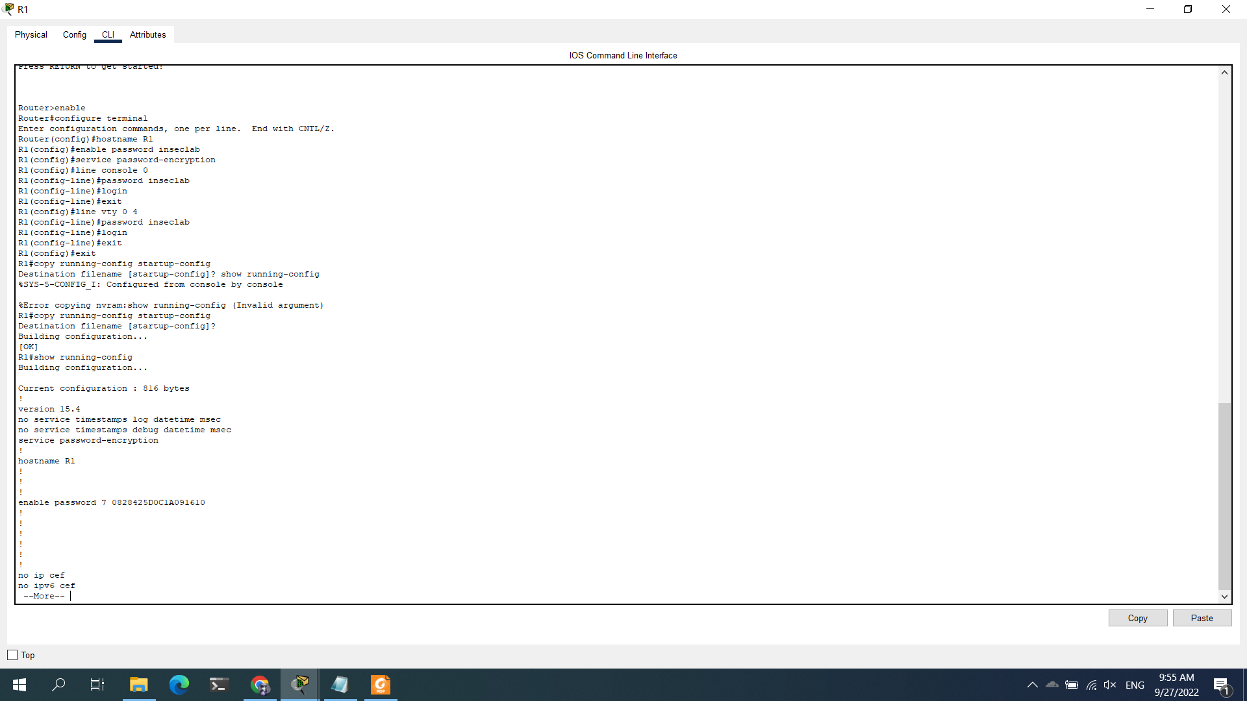

Cấu hình cơ bản R2

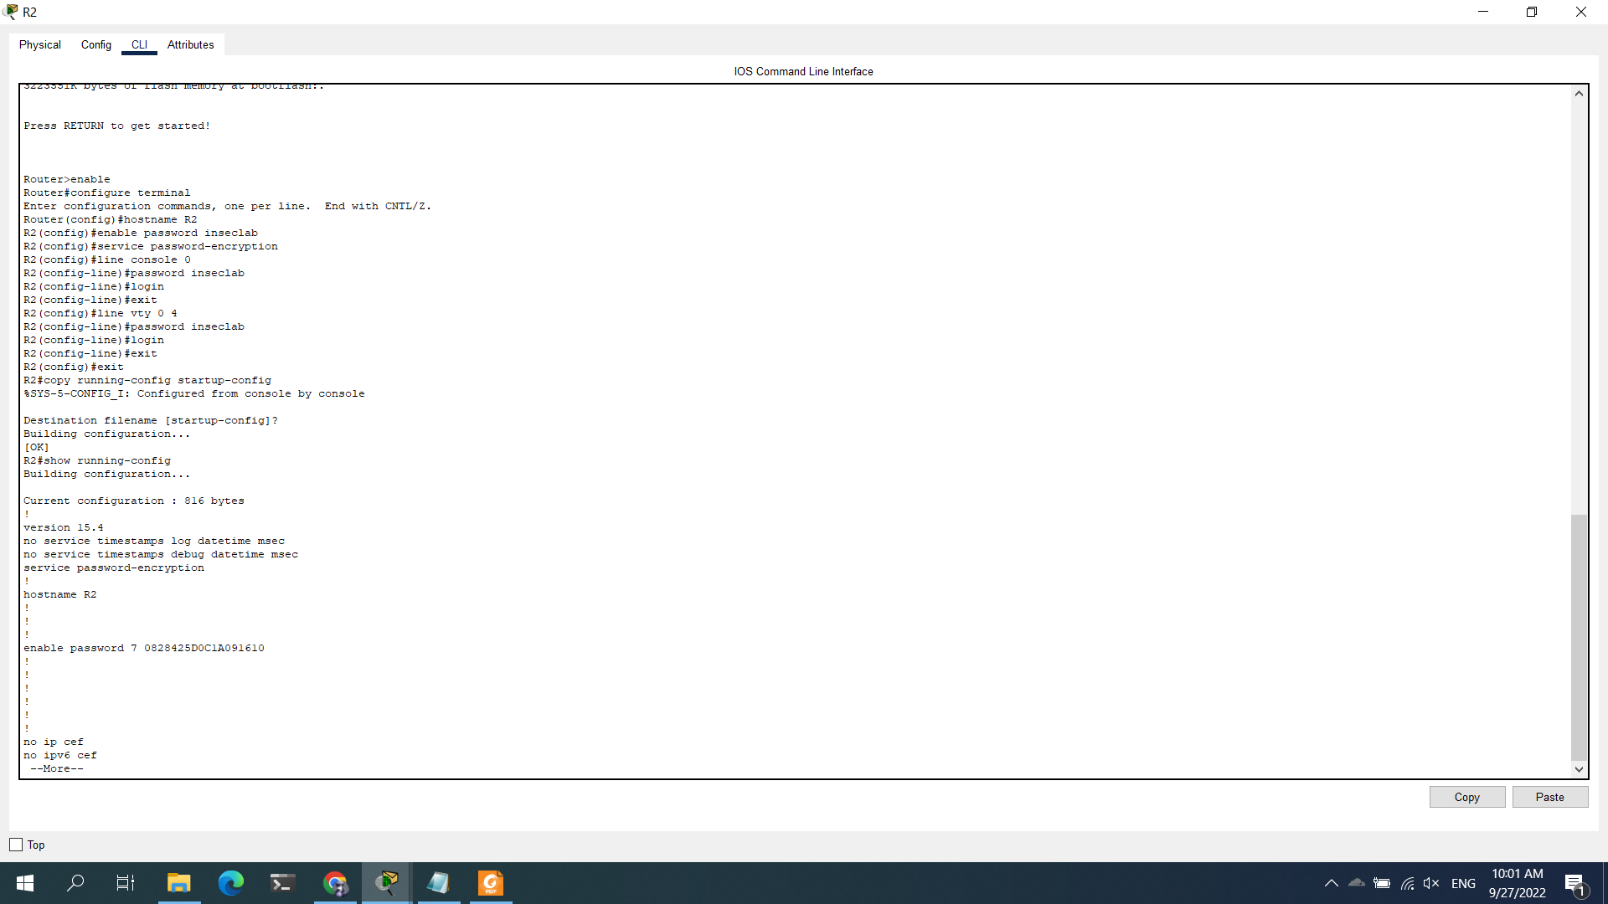

Cấu hình cơ bản R3

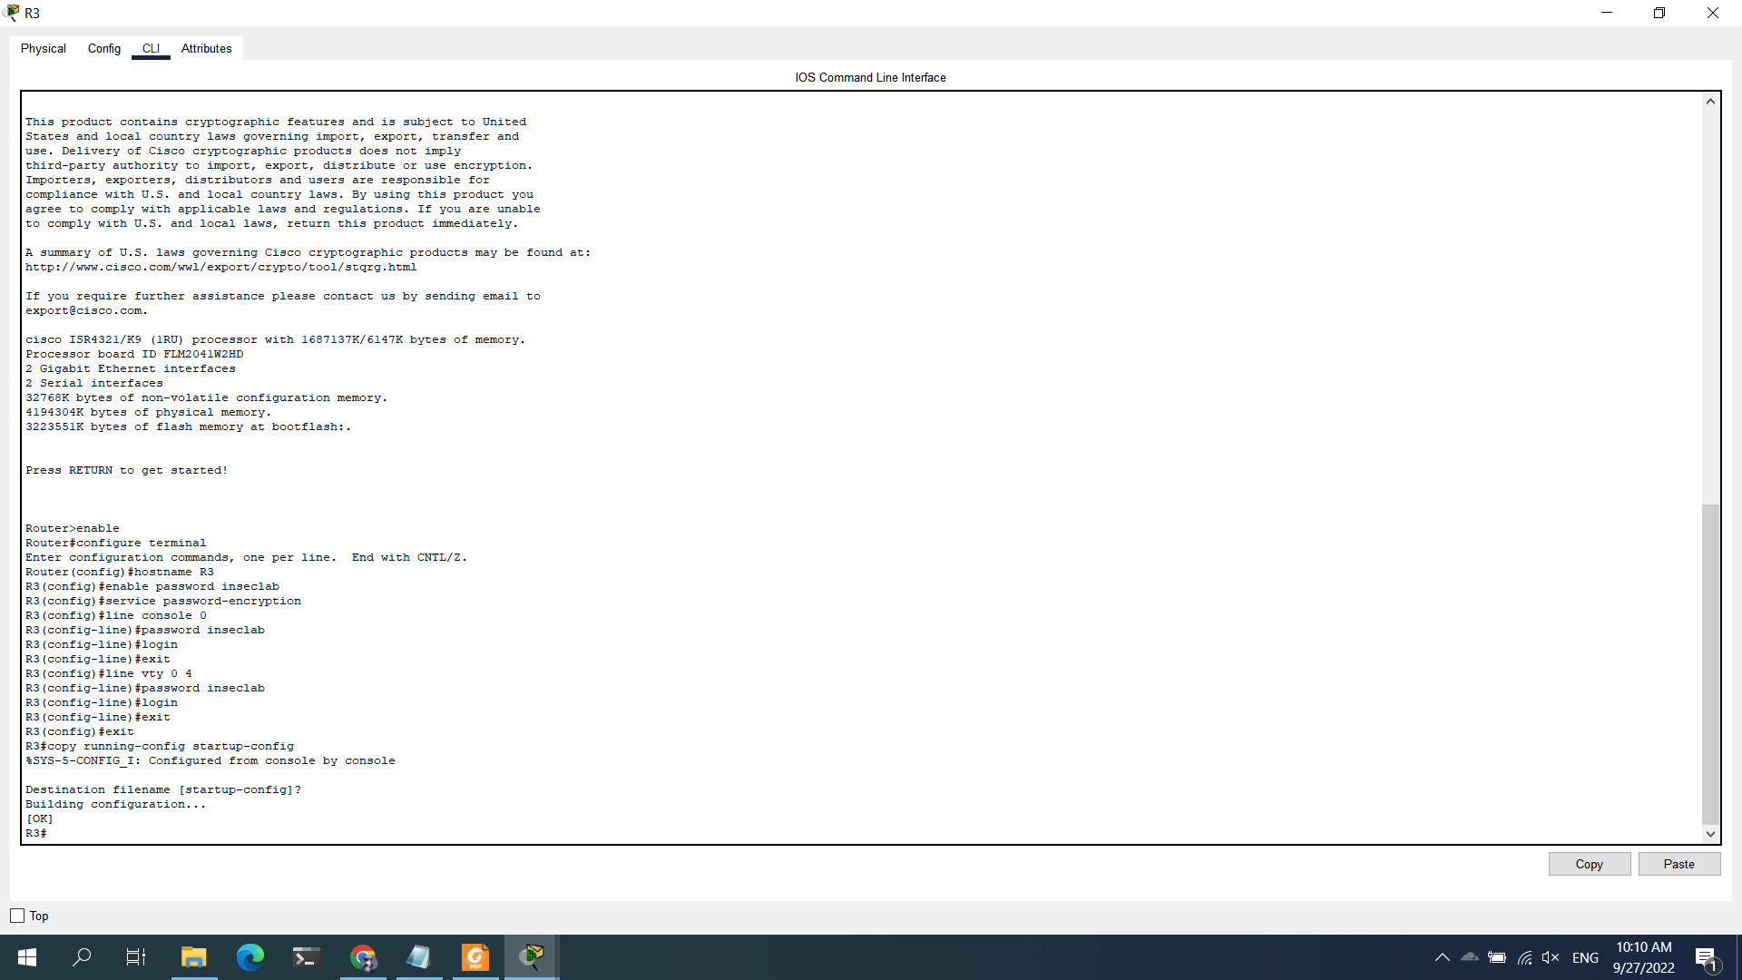

Cấu hình cơ bản R4

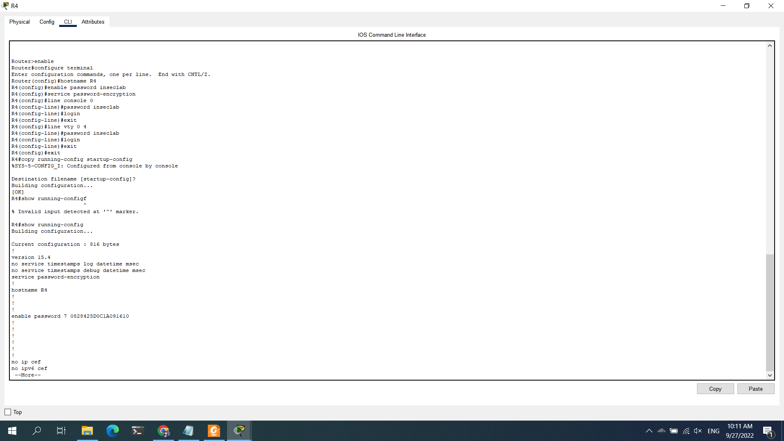

Yêu cầu 4: Sinh viên thực hiện cấu hình địa chỉ IP cho các Router và PC theo bảng chia địa chỉ IP ở Yêu cầu 2

Cấu hình địa chỉ IP R1

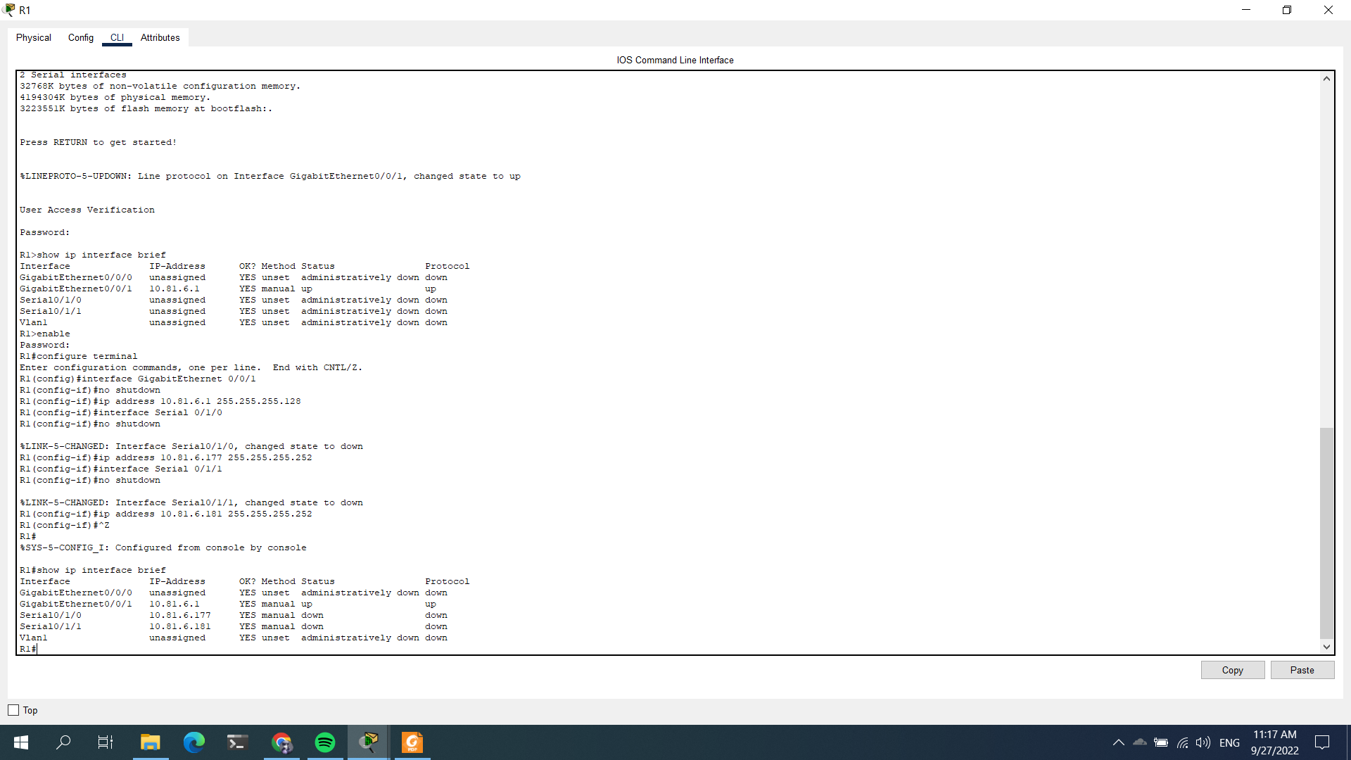

Cấu hình địa chỉ IP R2

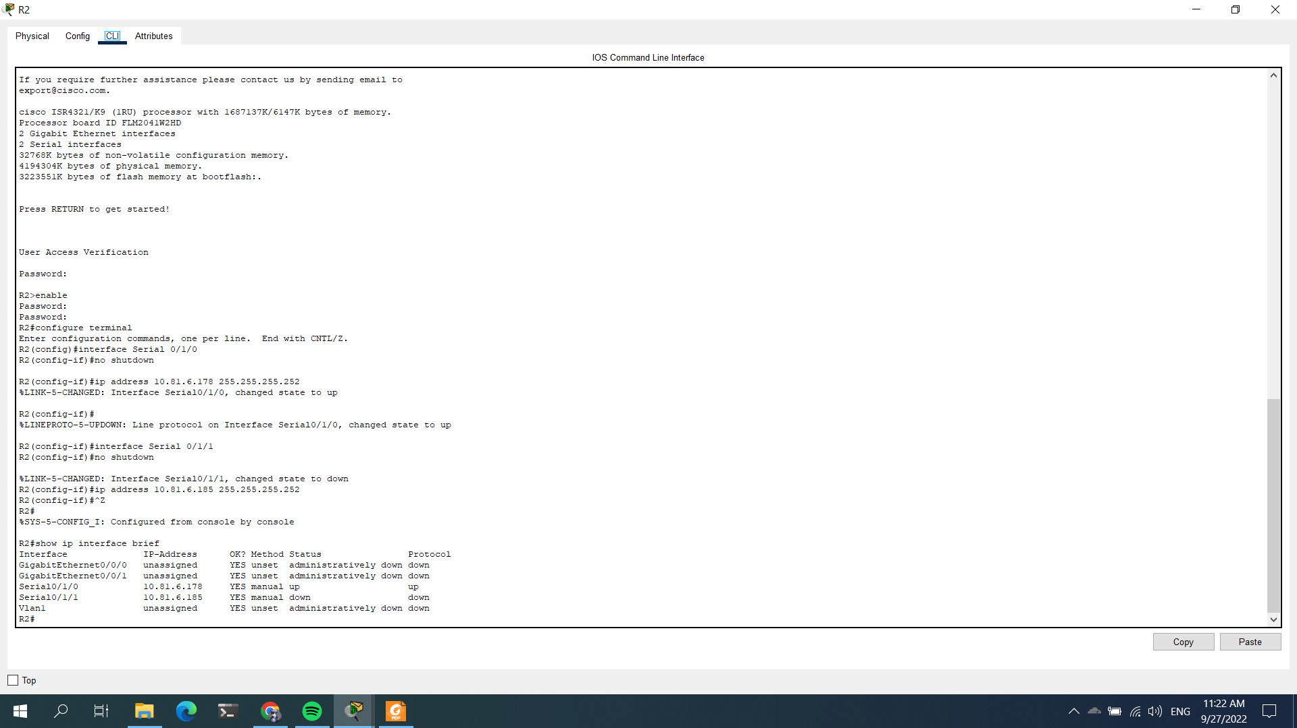

Cấu hình địa chỉ IP R3

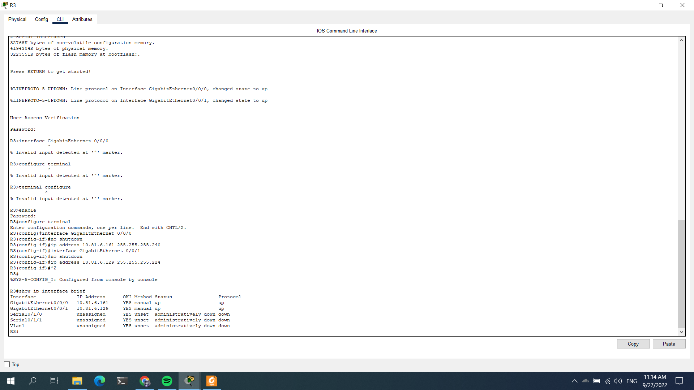

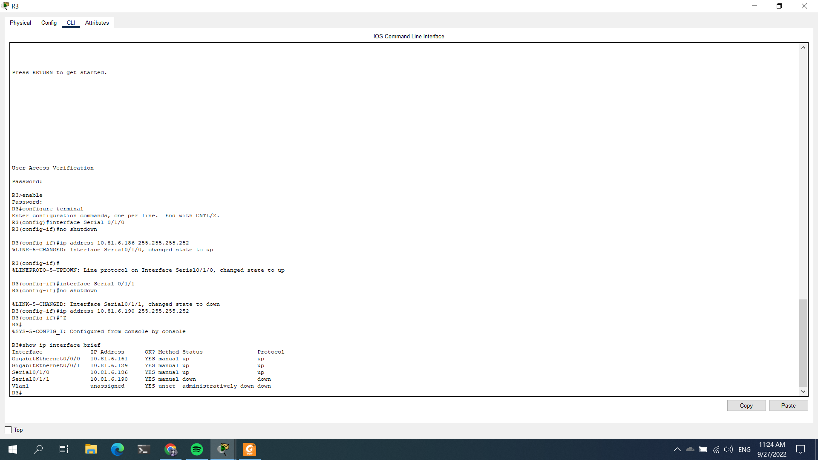

Cấu hình địa chỉ IP R4

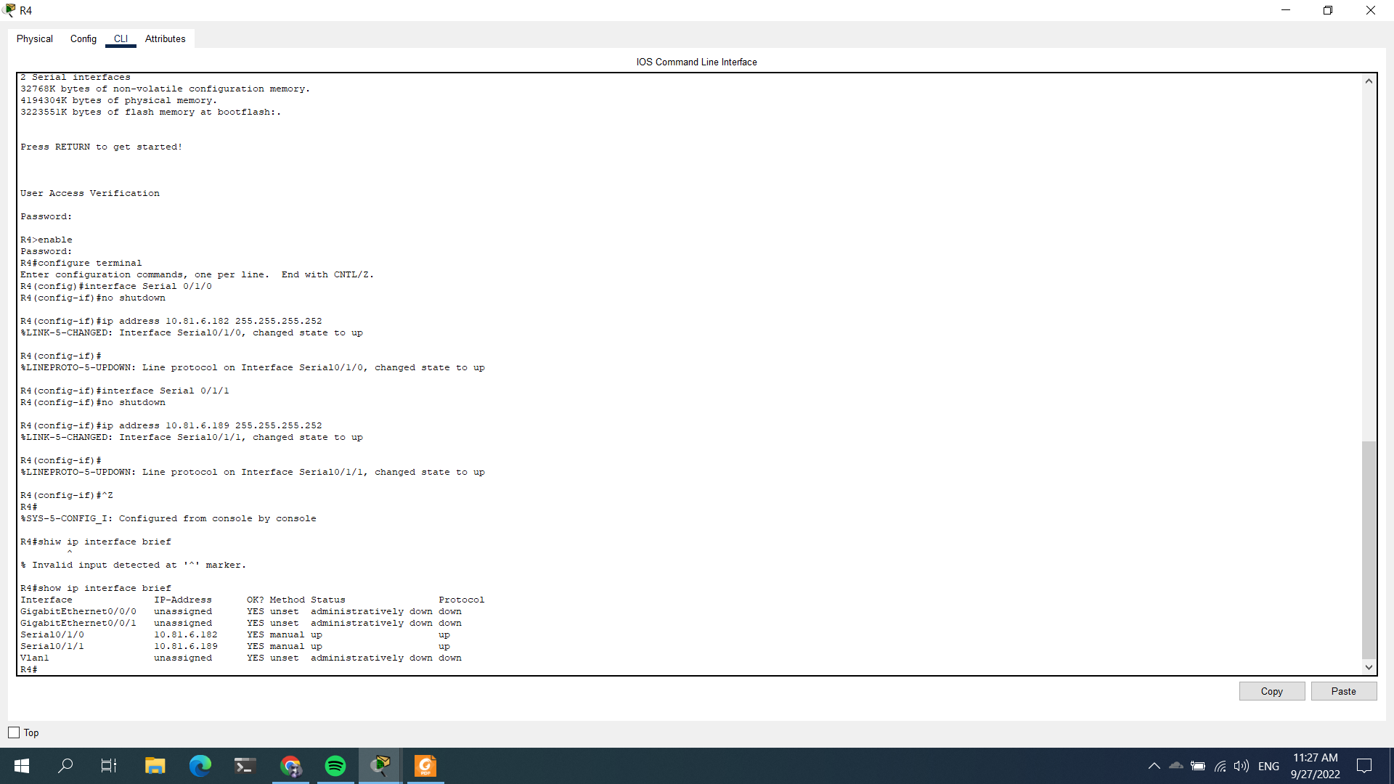

Cấu hình địa chỉ IP PC-A

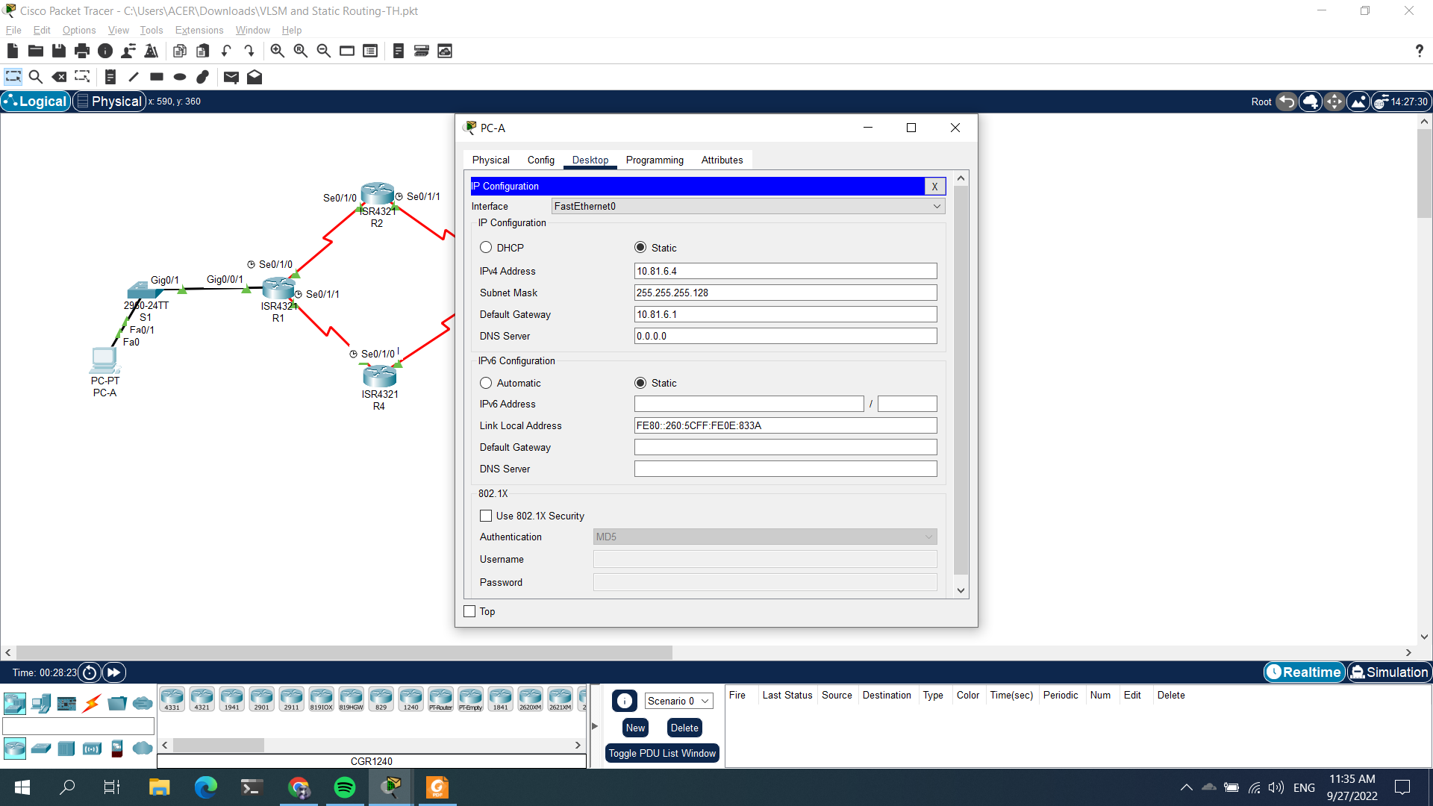

Cấu hình địa chỉ IP Server B1

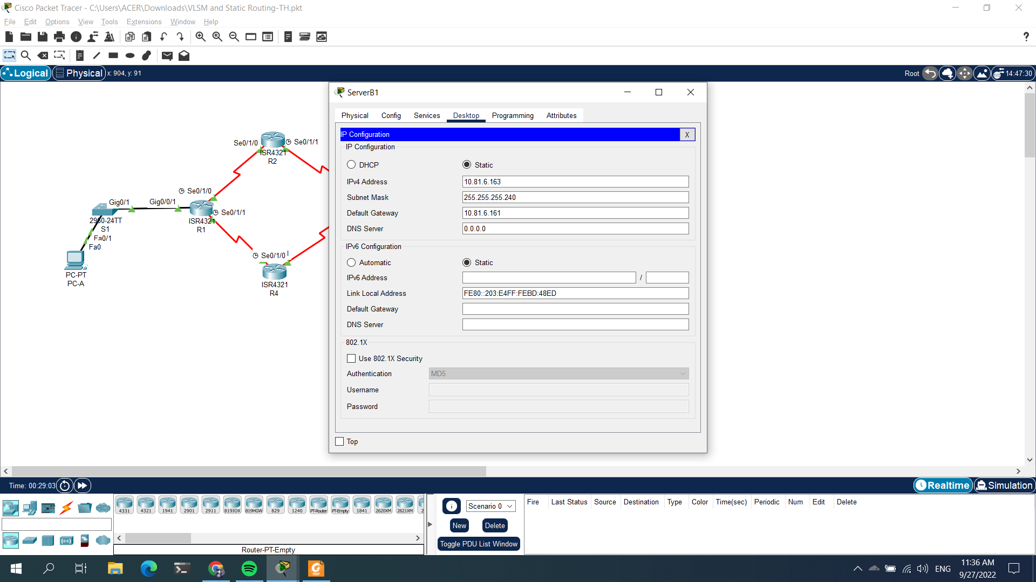

Cấu hình địa chỉ IP Server B2

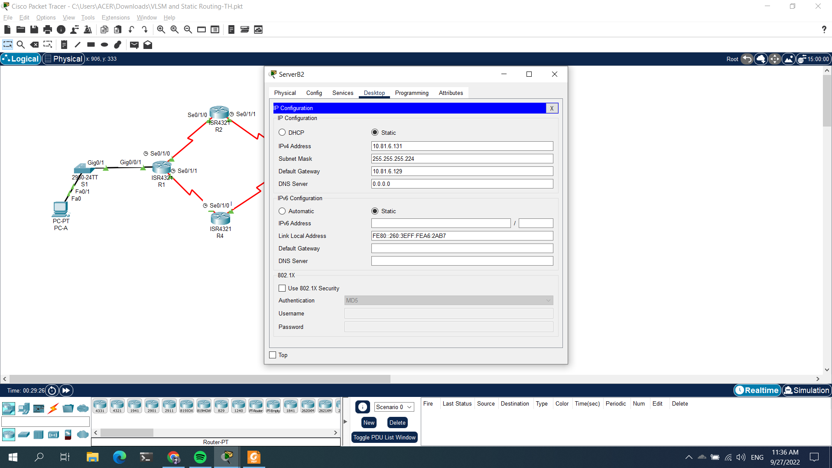

Yêu cầu 5: Sinh viên thực hiện cấu hình định tuyến tĩnh cho mô hình mạng với yêu cầu bên dưới

Trường hợp đường chính

Configure R1

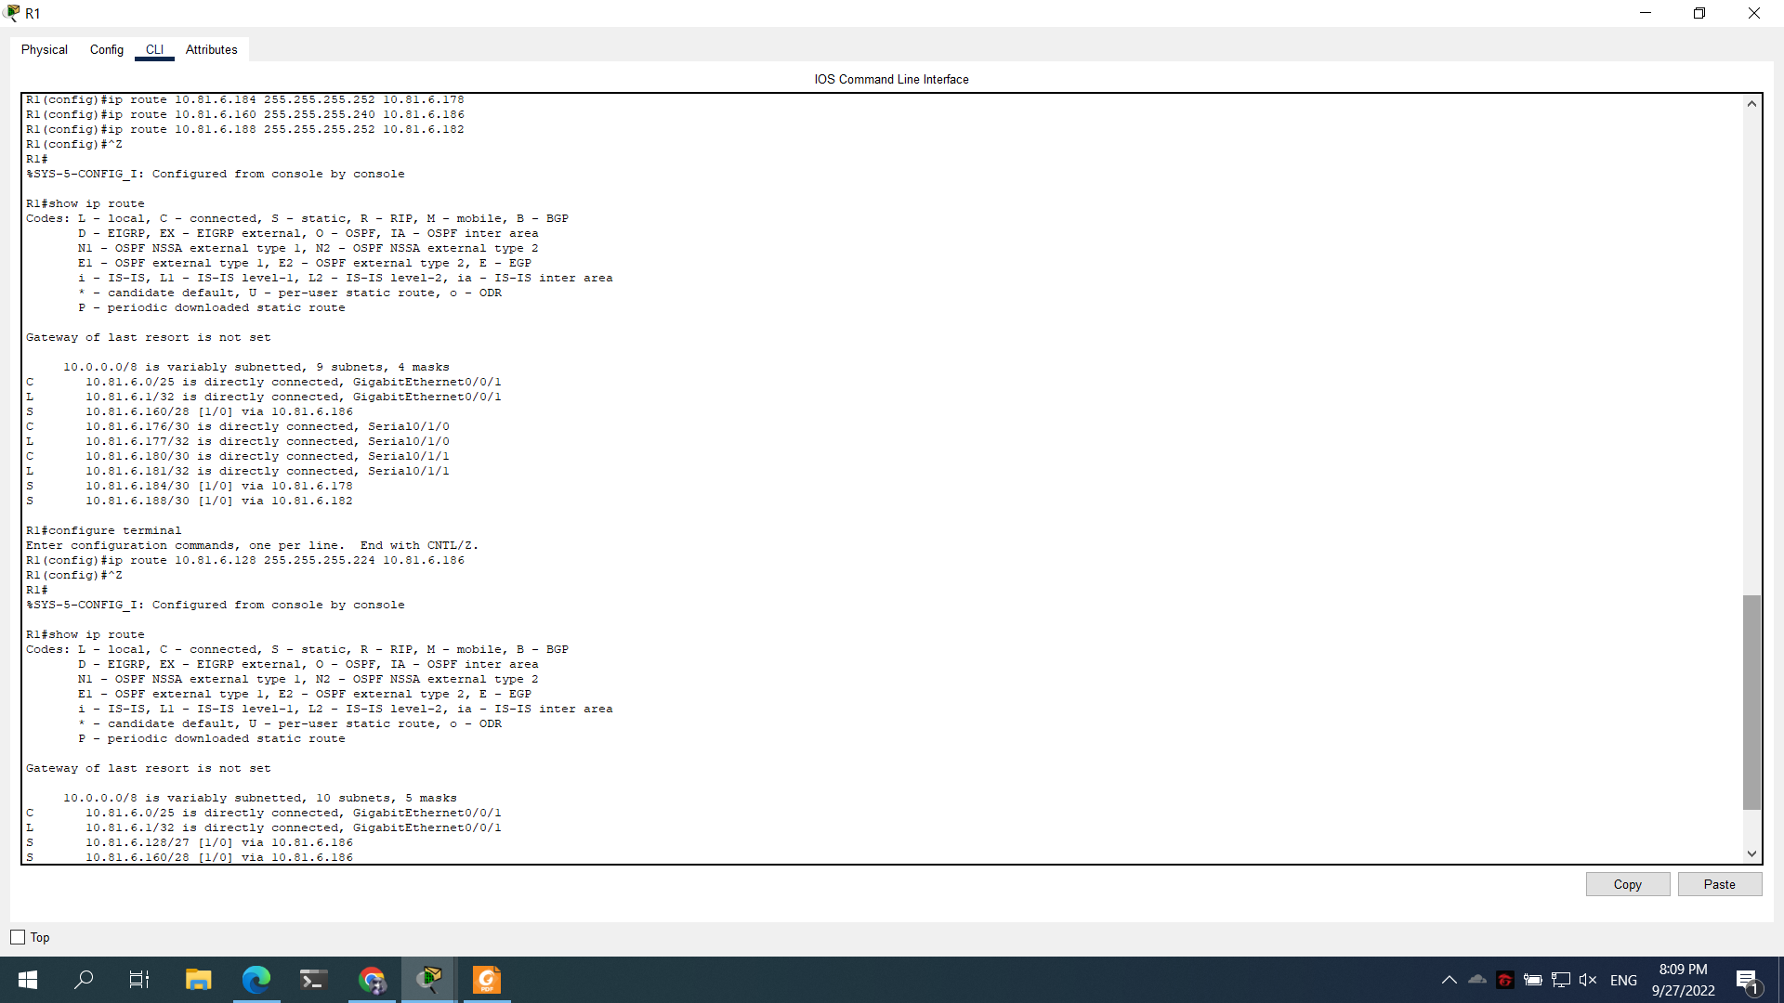

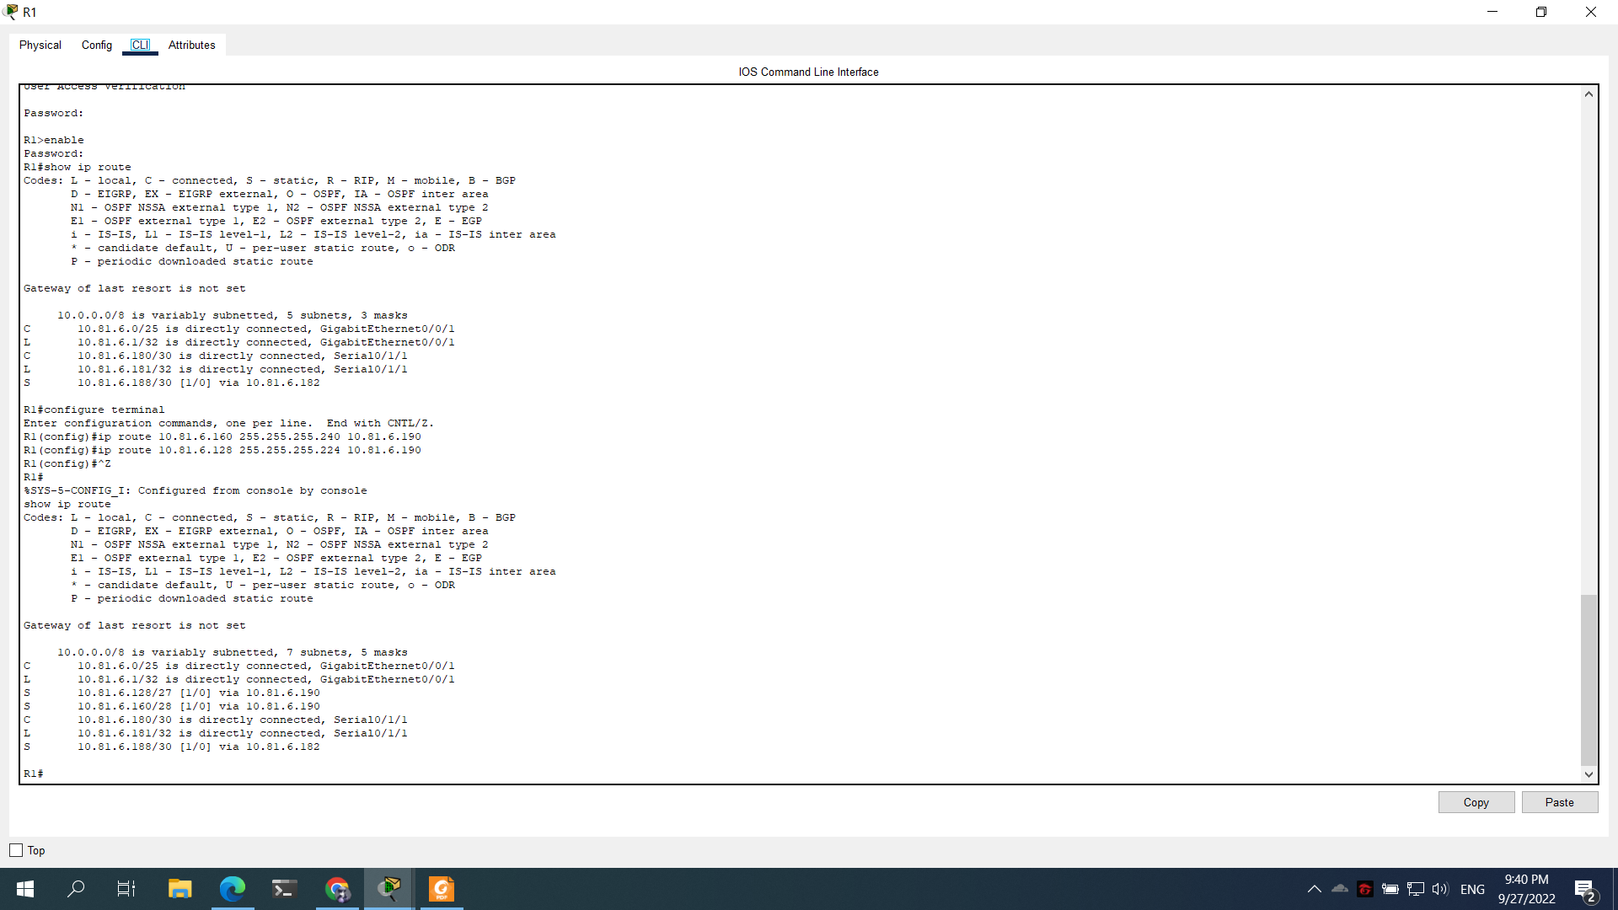

Configure R2

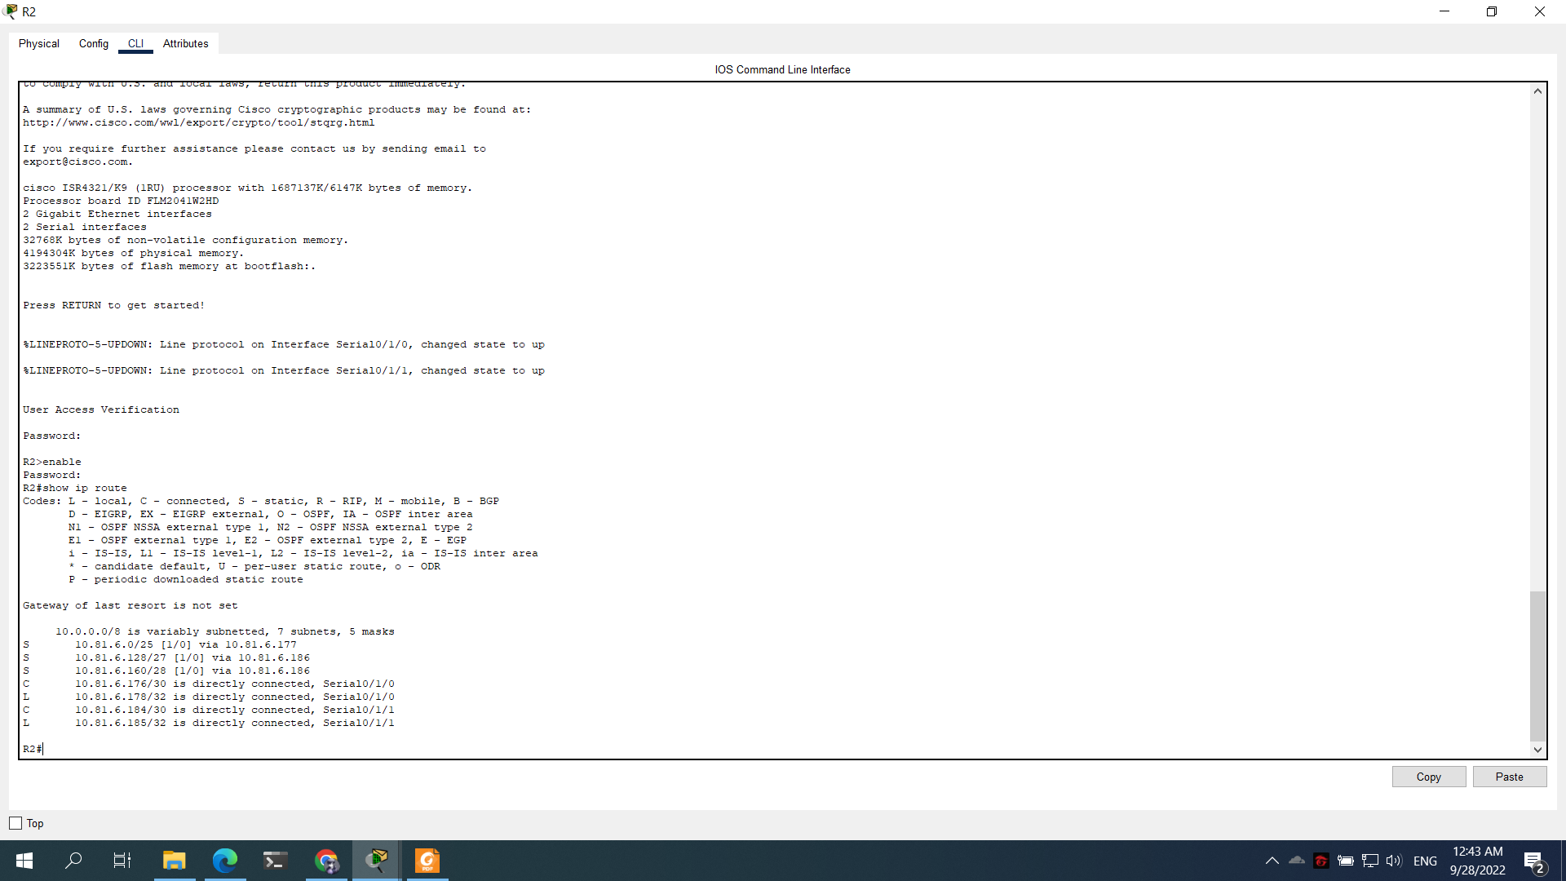

Configure R3

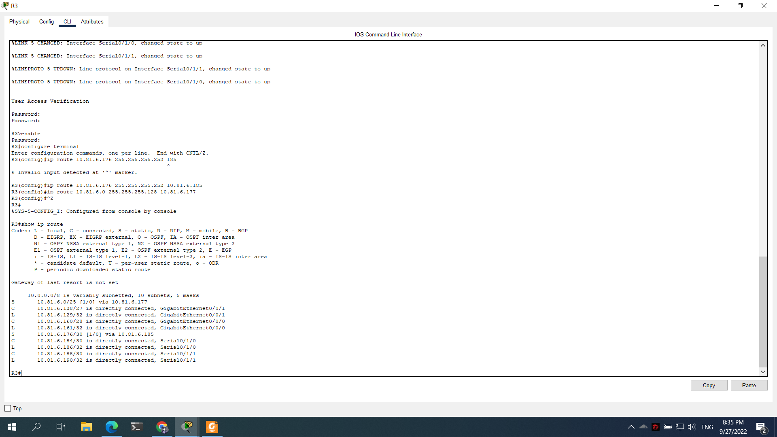

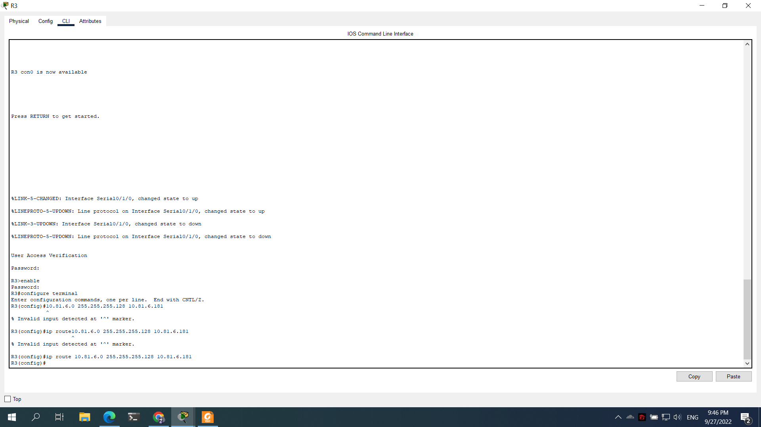

Configure R4

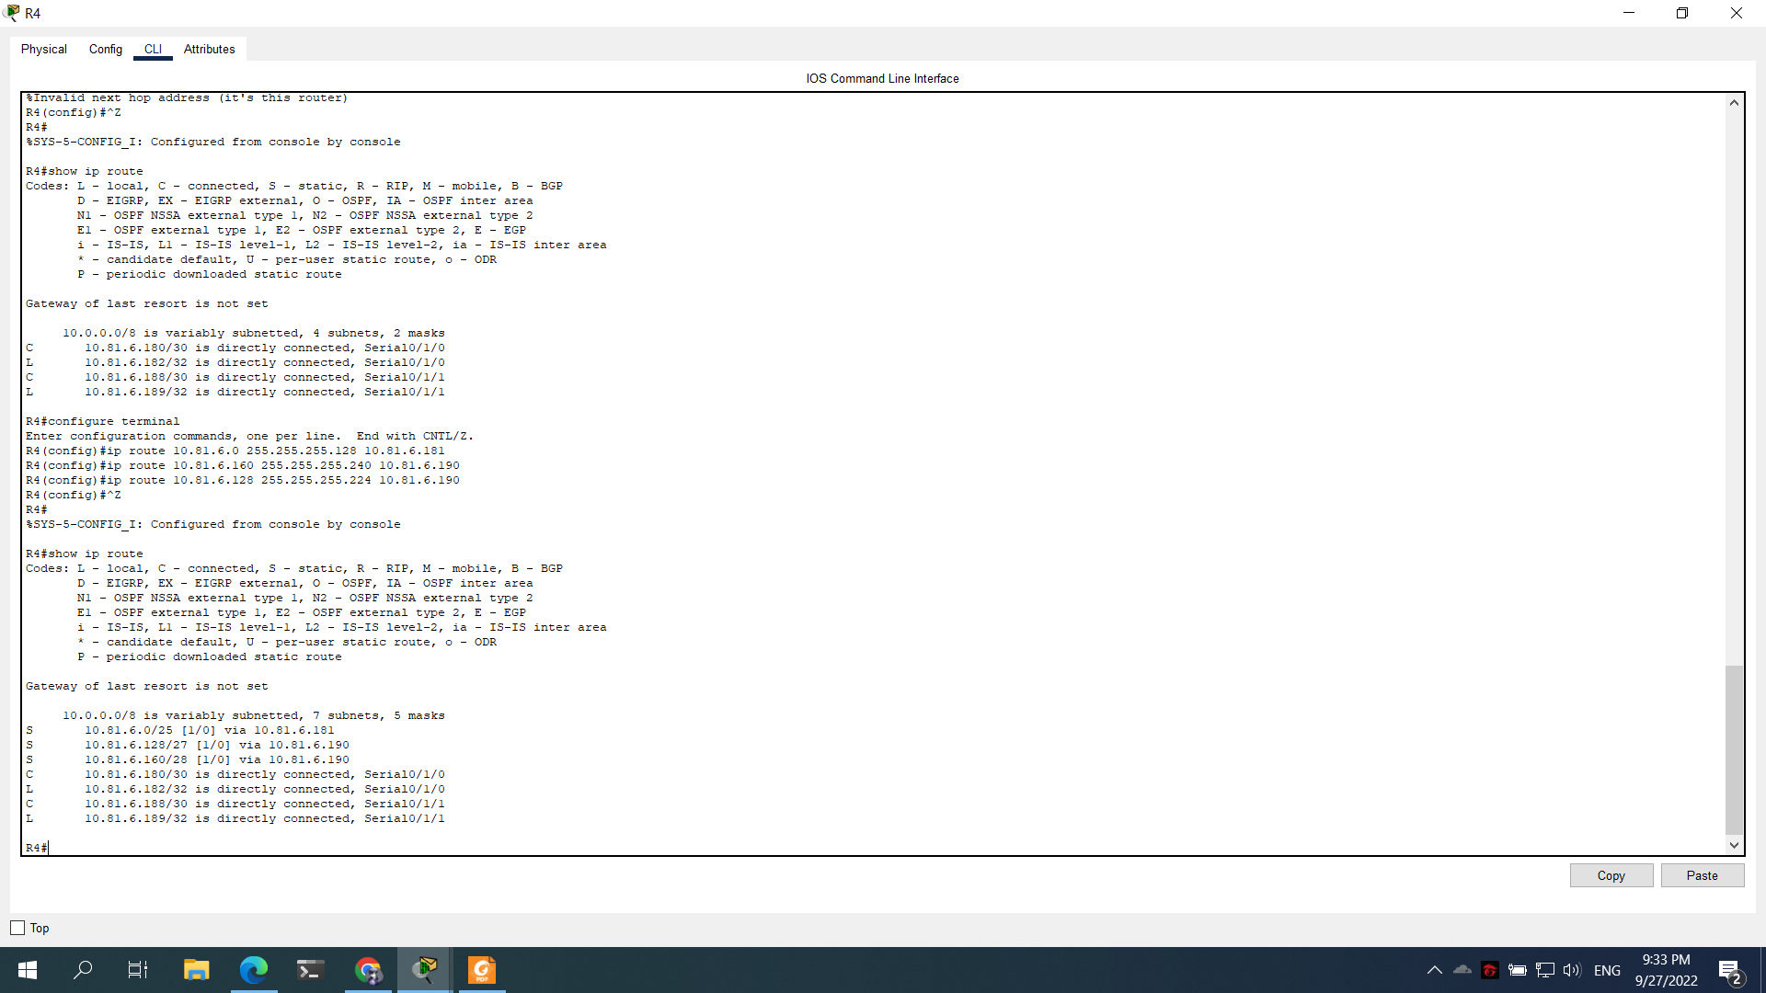

Ping tu PC den server B1 va B2

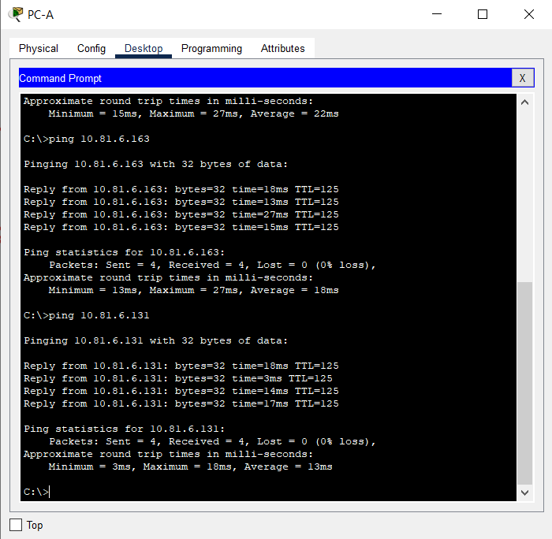

Tracert tới server B1 và B2

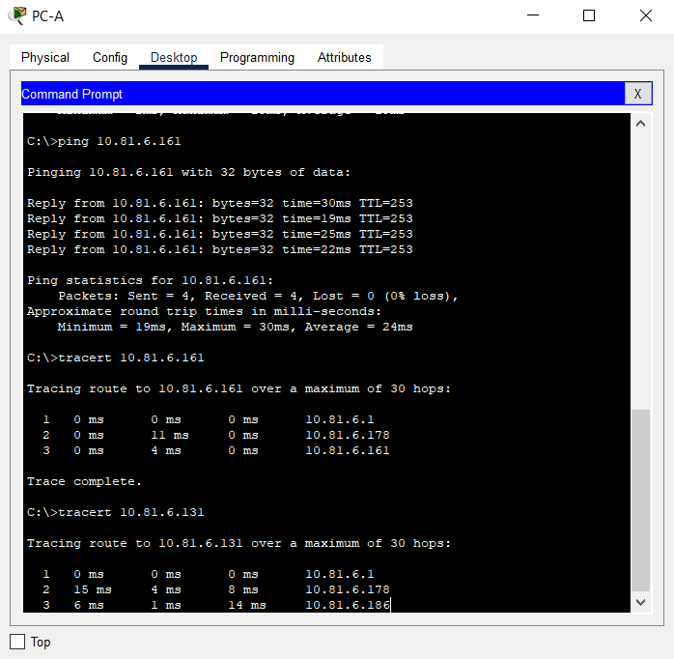

Ping từ server B1 tới PC-A

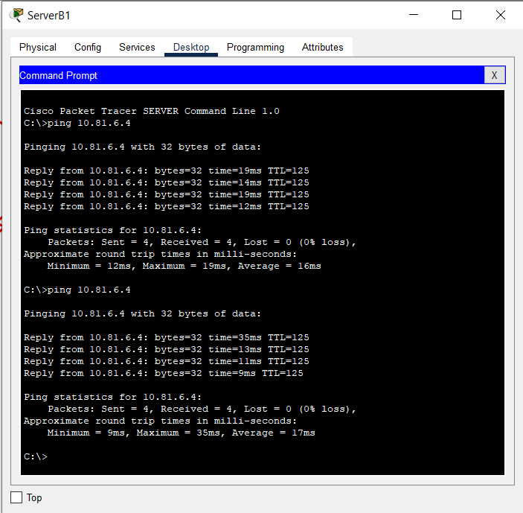

Tracert từ server B1 đến PC-A

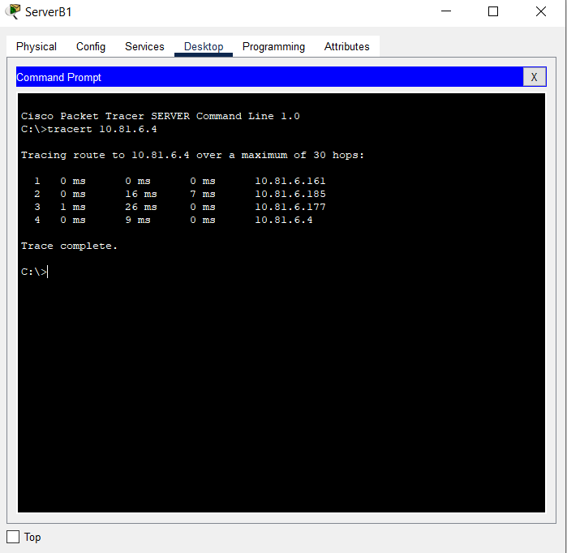

Ping từ server B2 đến PC-A

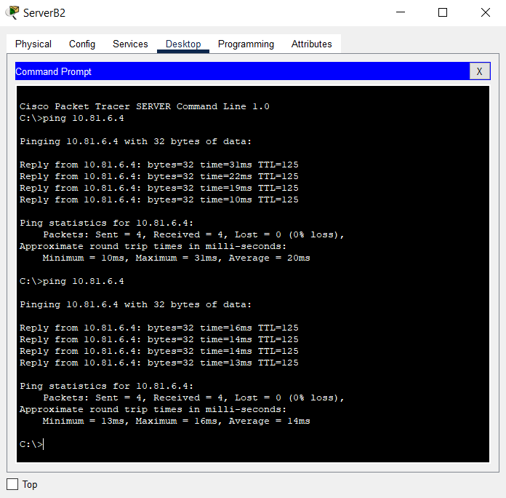

Tracert từ server B2 tới PC-A

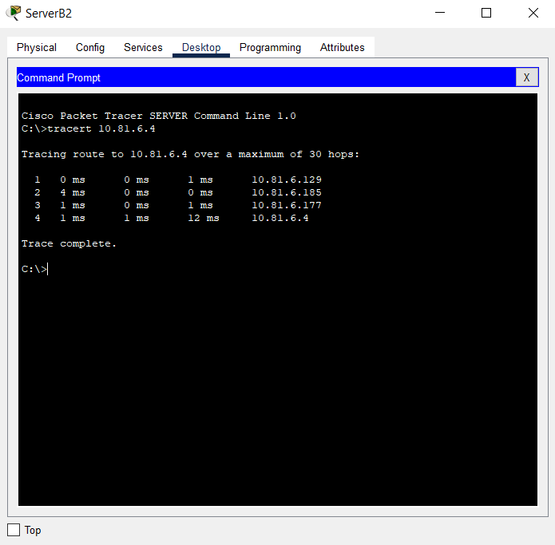

Trường hợp đường dự trữ

Configure và check

Configure R1

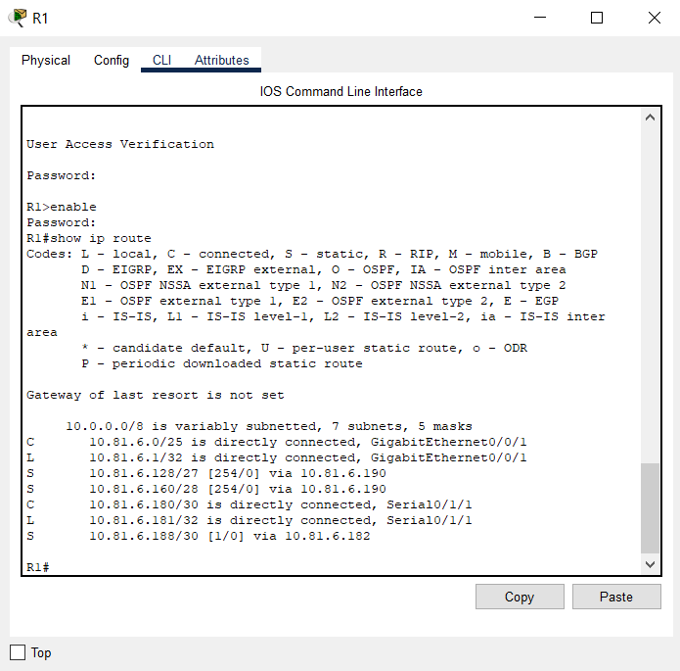

Configure R4

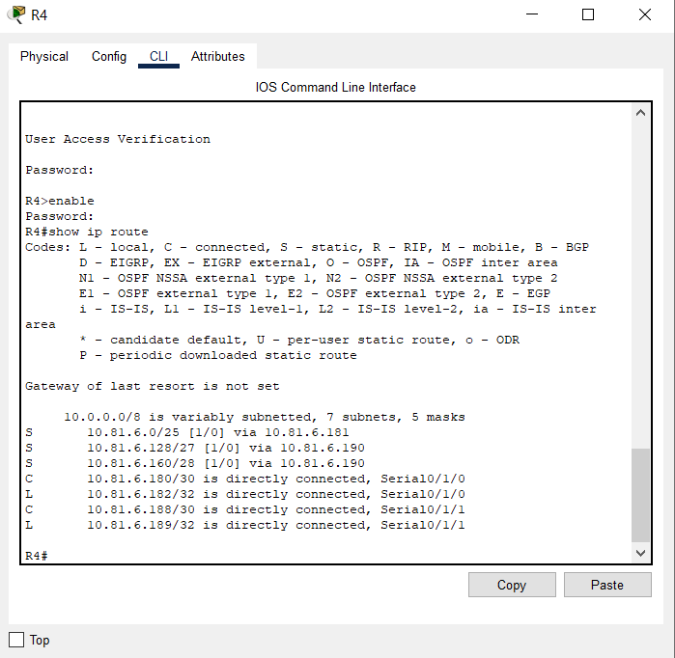

Configure R3

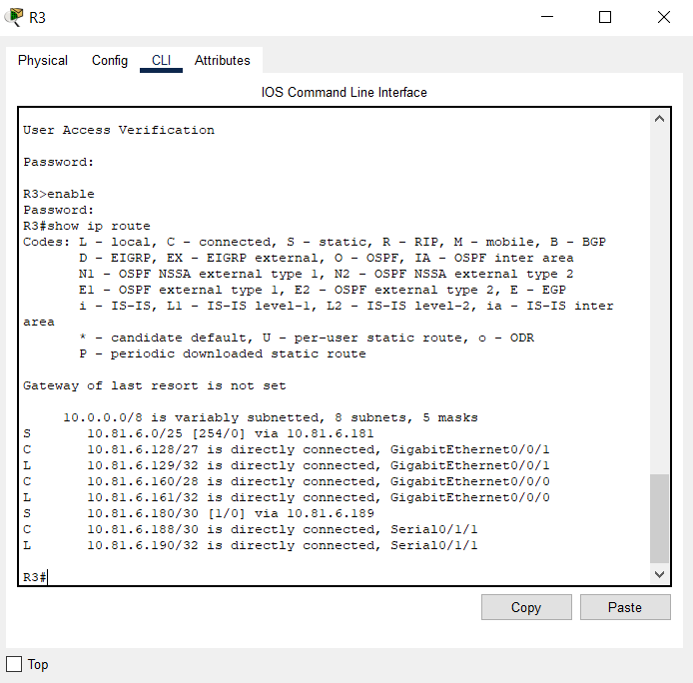

Ping và tracert tu PC-A tới server B1 và B2

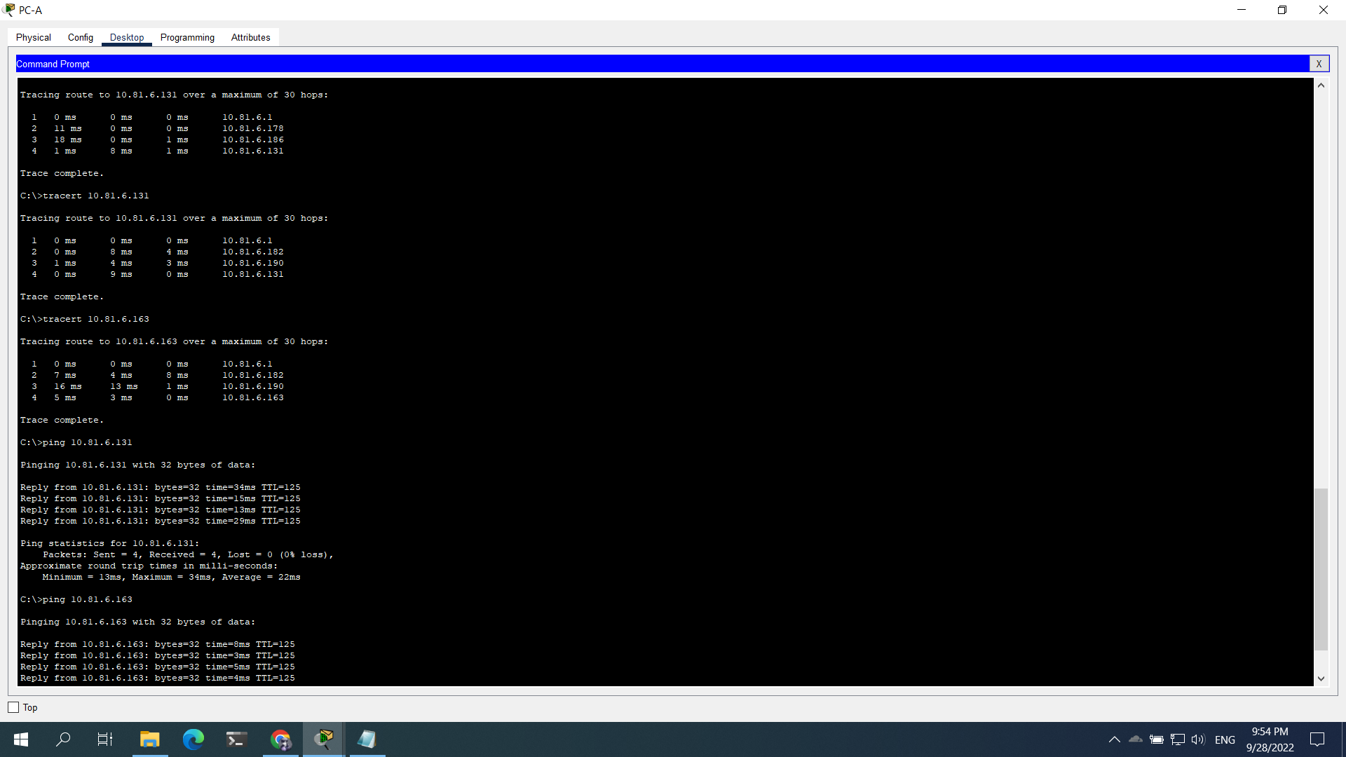

Ping và tracert từ server B1 tới PC-A

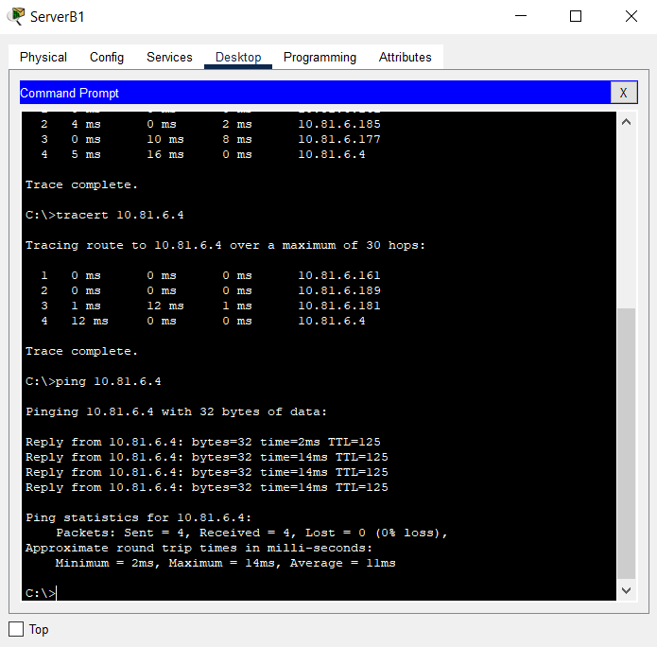

Ping và tracert từ server B2 tới PC-A

